СВЕТИЛЬНИКИ ОБЩЕГО НАЗНАЧЕНИЯ СВЕТОДИОДНЫЕ ВСТРАИВАЕМЫЕ ТМ «FERON» СЕРИИ: AL
модель AL2115
Инструкция по эксплуатации и технический паспорт
- Описание
- AL2115 тм «FERON» - встраиваемые светильники общего назначения со светодиодными источниками света. Предназначены для общего освещения торговых центров, офисных помещений, подсобных помещений, лестниц, коридоров, кафе и пр.
- Светильники предназначены для замены стандартные светильники с люминесцентными лампами типа ЛВО 4х18Вт.
- Светильники предназначены для установки в подвесной потолок типа Армстронг.
- Есть отверстия в корпусе светильников для накладного и подвесного монтажа (комплект крепежей в комплект не входит).
- Светильники предназначены для работы от сети переменного тока с номинальным напряжением 230В. Качество электроэнергии должно соответствовать требованиям ГОСТ 32144-2013.
- Светильники устанавливаются на поверхность (или встраиваются в нишу) из нормально воспламеняемого материала.
- Технические характеристики*:
Напряжение питания | 185-265В
Частота сети | 50Гц
Потребляемая мощность | 36Вт |  | 48Вт | 72Вт
Коэффициент мощности | >0,9
Источник света | Светодиоды smd2835
Тип рассеивателя (см. на упаковке) | матовый | теснением призма
Материал рассеивателя | матовый акриловый полимер | акриловый полимер с призматической структурой
Световой поток | 3100лм | 2900лм | 4200лм | 6500лм
Коррелированная цветовая температура | 4000, 6500К (см. на упаковке)
Общий индекс цветопередачи | >70
Коэффициент пульсации освещенности | <5%
Угол рассеяния | 120°
Тип кривой силы света | Д (косинусная)
Класс светораспределения | П (прямого света)
Размеры корпуса | См. на упаковке
Температура эксплуатации | 0..+35 °С
Защита от пыли и влаги | IP40
Климатическое исполнение | УХЛ4
Класс защиты от поражения электрическим током | I
Класс энергоэффективности | А+
Материал корпуса | сталь
Срок службы | 30000ч.
*Представленные в данном руководстве технические характеристики могут незначительно отличаться в зависимости от партии производства. Производитель имеет право вносить изменения в конструкцию товара без предварительного уведомления (см. на упаковке)
- Комплектация
- Светильник в сборе – 4 шт.
- Инструкция по эксплуатации – 4 шт.
- Коробка упаковочная.
- Меры предосторожности
- Светильник работает от сети переменного тока с номинальным напряжением 230В/50Гц, которое является опасным. К работе со светильником допускаются лица, имеющие группу по электробезопасности не ниже III. Для установки и подключения светильников обратитесь к квалифицированному электрику.
- Все работы со светильником проводить только при отключенном электропитании.
- Светильники соответствуют классу защиты от поражения электрическим током I по ГОСТ Р МЭК 60598-1-2013. Не использовать без провода защитного заземления.
- Запрещена эксплуатация светильника с поврежденным питающим кабелем, поврежденным корпусом или поврежденным корпусом драйвера.
- Запрещена эксплуатация светильников без рассеивателя.
- Запрещена эксплуатация светильника в помещениях с повышенным содержанием пыли или влаги.
- Светильник предназначен для использования внутри помещений.
- Подвесной монтаж светильника на высоте ниже 2.5 метров от пола запрещен. Минимальное расстояние, с которого возможно смотреть на источник света должно быть не менее 0,5м.
- Запрещена эксплуатация светильника с диммером.
- Запрещена эксплуатация светильника в сетях, не отвечающих требованиям ГОСТ 32144-2013.
- Не рекомендуется устанавливать светильники вблизи нагревательных приборов.
- Радиоактивные и ядовитые вещества в состав светильника не входят.
- Монтаж и подключение.
- Снимите рассеиватель светильника и пропустите провода питания через кабельный ввод.
- Осуществите подключения проводов питания согласно приведенной ниже схеме:
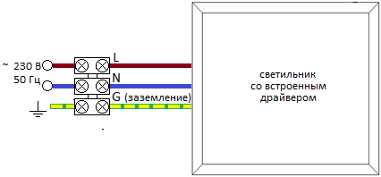
- Закрепите рассеиватель и установите светильник в подвесной потолок типа Армстронг:
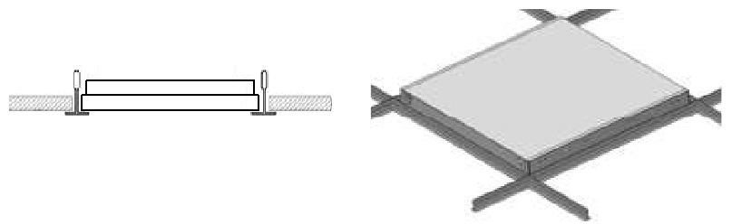
- Накладной монтаж светильников осуществляется на ровные потолки из любого строительного нормально воспламеняемого материала. В потолке должно быть предусмотрено отверстие для проводов питания светильника. Светильники должны быть надежно зафиксированы на поверхности при помощи саморезов (нет в комплекте поставки). Рассеиватель закрепляется по окончании монтажа светильника на поверхность:
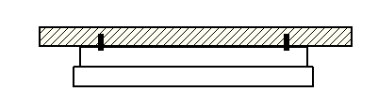
- Подвесной монтаж светильников осуществляется при помощи комплекта подвесов CAB1002 (в одном комплекте два троса с подвесами). Подвесной монтаж светильника осуществлять по схеме:
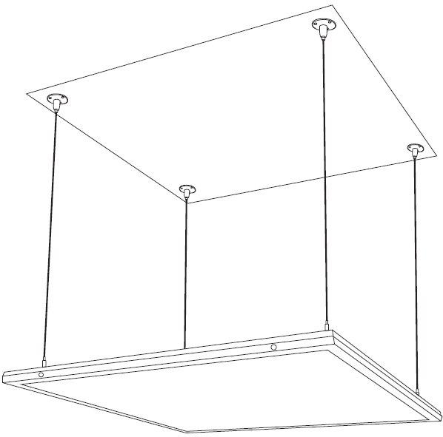
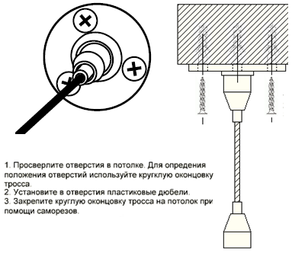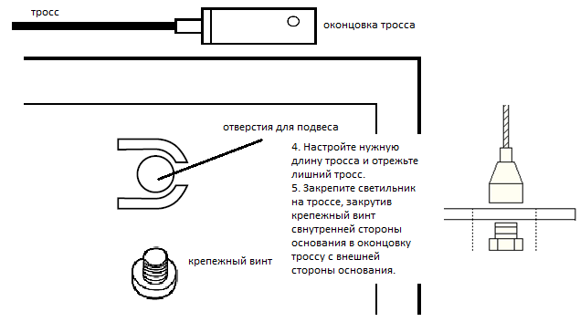
- Включите электропитание.
- Техническое обслуживание.
- Светильники не требуют специального технического обслуживания.
- Протирку от пыли корпуса светильника и оптического блока осуществлять мягкой сухой тканью по мере необходимости. Рекомендованная частота протирки от пыли – один раз в год.
- Все работы со светильником проводятся только при отключенном электропитании.
- Характерные неисправности и методы их устранения
признаки неисправности | Вероятная причина | Метод устранения
При включении питания светильник не работает | Отсутствует напряжение в питающей сети | Проверьте наличие напряжения питающей сети и, при необходимости, устраните неисправность
 | Плохой контакт или поврежден питающий кабель | Проверьте контакты в схеме подключения и целостность питающего кабеля. При необходимости устраните неисправность
Если после произведенных действий светильник не загорается, то дальнейший ремонт не целесообразен (неисправимый дефект). Обратитесь в место продажи светильника.
- Хранение
Хранение товара осуществляется в упаковке в помещении при отсутствии агрессивной среды. Температура хранения от -25°С до +50°С, относительная влажность не более 80% при температуре 25°С. Не допускать воздействия влаги. Срок хранения товара в данных условиях не более 5 лет.
- Транспортировка
Светильник в упаковке пригоден для транспортировки автомобильным, железнодорожным, морским или авиационным транспортом.
- Утилизация
Светильники не содержат дорогостоящих или токсичных материалов и комплектующих деталей, требующих специальной утилизации. По истечении срока службы светильник необходимо разобрать на детали, рассортировать по видам материалов и утилизировать как бытовые отходы.
- Сертификация
Продукция сертифицирована на соответствие требованиям ТР ТС 004/2011 «О безопасности низковольтного оборудования», ТР ТС 020/2011 «Электромагнитная совместимость технических средств», ТР ЕАЭС 037/2016 «Об ограничении применения опасных веществ в изделиях электротехники и радиоэлектроники». Продукция изготовлена в соответствии с Директивами 2014/35/EU «Низковольтное оборудование», 2014/30/ЕU «Электромагнитная совместимость».
- Информация об изготовителе и дата производства
Сделано в Китае. Изготовитель: «NINGBO YUSING LIGHTING CO., LTD» Китай, No.1199, MINGGUANG RD.JIANGSHAN TOWN, NINGBO, CHINA/Нинбо Юсинг Лайтинг, Ко., № 1199, Минггуан Роуд, Цзяншань Таун, Нинбо, Китай. Филиалы завода-изготовителя: «Ningbo Yusing Electronics Co., LTD» Civil Industrial Zone, Pugen Village, Qiu’ai, Ningbo, China / ООО "Нингбо Юсинг Электроникс Компания", зона Цивил Индастриал, населенный пункт Пуген, Цюай, г. Нингбо, Китай; «Zheijiang MEKA Electric Co., Ltd» No.8 Canghai Road, Lihai Town, Binhai New City, Shaoxing, Zheijiang Province, China/«Чжецзян МЕКА Электрик Ко., Лтд» №8 Цанхай Роад, Лихай Таун, Бинхай Нью Сити, Шаосин, провинция Чжецзян, Китай; "Hangzhou Junction Imp.and Exp. Co.,LTD." Адрес: No.95 Binwen Road,Binjiang District, Hangzhou, China/ООО "Ханчжоу Джанкшин Имп. Энд. Эксп. Компания". Адрес; №95 Бинвин шоссе, район Бинзянь, г. Ханчжоу, Китай. Уполномоченный представитель в РФ/Импортер: ООО «СИЛА СВЕТА» Россия, 117405, г. Москва, ул. Дорожная, д. 48, тел. +7(499)394-69-26.
Дата изготовления нанесена на корпус светильника в формате ММ.ГГГГ, где ММ – месяц изготовления, ГГГГ – год изготовления.
- Гарантийные обязательства
- Гарантия на товар составляет 2 года (24 месяца) со дня продажи. Гарантия предоставляется на внешний вид светильника и работоспособность светодиодного модуля и электронных компонентов.
- Гарантийные обязательства осуществляются на месте продажи товара, Поставщик не производит гарантийное обслуживание розничных потребителей в обход непосредственного продавца товара.
- Началом гарантийного срока считается дата продажи товара, которая устанавливается на основании документов (или копий документов) удостоверяющих факт продажи, либо заполненного гарантийного талона (с указанием даты продажи, наименования изделия, даты окончания гарантии, подписи продавца, печати магазина).
- В случае отсутствия возможности точного установления даты продажи, гарантийный срок отсчитывается от даты производства товара, которая нанесена на корпус товара в виде надписи, гравировки или стикерованием.
- Если от даты производства товара, возвращаемого на склад поставщика прошло более двух лет, то гарантийные обязательства НЕ выполняются без наличия заполненных продавцом документов, удостоверяющих факт продажи товара.
- Гарантийные обязательства не выполняются при наличии механических повреждений товара или нарушения правил эксплуатации, хранения или транспортировки.
- Срок службы изделия 5 лет.

